**wd**

BÁO CÁO ĐỒ ÁN THỰC HÀNH

MÔN HỆ QUẢN TRỊ CƠ SỞ DỮ LIỆU

GVHD: Hồ Thị Hoàng Vy

Nhóm: 23.CQ.HQTCSDL.18

Đợt 2

# **THÔNG TIN NHÓM**

|  |  |  |  |  |
| --- | --- | --- | --- | --- |
| **STT** | **MSSV** | **Họ tên** | **Công việc** | **% Hoàn thành** |
| **1** | 21120289 | Diệp Quốc Hoàng Nam | Xác định và thiết kế giao diện cho các chức năng thuộc phân hệ Nha sĩ | 100% |
| **2** | 21120538 | Lưu Vĩnh Quang | Xác định và thiết kế giao diện cho các chức năng thuộc phân hệ Quản trị viên | 100% |
| **3** | 21120548 | Lâm Chanh Cô Sol | Xác định và thiết kế giao diện cho các chức năng thuộc phân hệ Khách hàng | 100% |
| **4** | 21120551 | Đàm Tử Tâm | Xác định và thiết kế giao diện cho các chức năng thuộc phân hệ Khách hàng | 100% |
| **5** | 21120555 | Nguyễn Hữu Thắng | Xác định và thiết kế giao diện cho các chức năng dùng chung | 100% |
| **6** | 21120582 | Đinh Hoàng Trung | Xác định và thiết kế giao diện cho các chức năng thuộc phân hệ Nhân viên | 100% |

# XÁC ĐỊNH CHỨC NĂNG HỆ THỐNG VÀ TÌNH HUỐNG TRANH CHẤP

# Các chức năng của hệ thống

## Chức năng cho DÙNG CHUNG

|  |  |  |
| --- | --- | --- |
| **STT** | **Chức năng** | **Mô tả hoạt động** |
| ALL1 | Đăng nhập | Đăng nhập vào hệ thống dựa vào tài khoản và mật khẩu. |
| ALL2 | Đổi mật khẩu | Cho phép người dùng đổi mật khẩu của mình khi đã đăng nhập vào tài khoản của mình |
| ALL3 | Quên mật khẩu | Khi người dùng quên mật khẩu, hệ thống cho phép người dùng nhập vào tên tài khoản, hệ thống kiểm tra nếu tên tài khoản có tồn tại trong cơ sở dữ liệu hệ thống thì cho phép người dùng tạo mật khẩu mới |

## 

## Phân hệ Quản trị viên

|  |  |  |
| --- | --- | --- |
| **STT** | **Chức năng** | **Mô tả hoạt động** |
| AD1 | Thêm thông tin thuốc | Quản trị viên có khả năng thêm thông tin về thuốc mới khi chúng được nhập vào kho. |
| AD2 | Xem danh mục thuốc | Quản trị viên có khả năng xem thông tin chi tiết về danh mục thuốc, bao gồm mã thuốc, tên thuốc, đơn vị tính, chỉ định, số lượng tồn trong kho và ngày hết hạn của thuốc. |
| AD3 | Xóa thông tin thuốc | Quản trị viên có thể thực hiện thao tác xóa đối với các thuốc đã hết hạn sử dụng. |
| AD4 | Sửa thông tin thuốc | Quản trị viên có thể sửa thông tin về thuốc được cung cấp tại phòng khám, hoặc thay đổi số lượng tồn của thuốc khi số lượng thay đổi. |
| AD5 | Thêm tài khoản nhân viên, nha sĩ | Quản trị viên có thể sử dụng chức năng này để tạo mới các tài khoản cho nhân viên và nha sĩ, cung cấp họ quyền truy cập vào hệ thống. |
| AD6 | Khóa tài khoản | Quản trị viên có thể khóa tài khoản của nhân viên hoặc nha sĩ khi có các vấn đề xảy ra, như vi phạm quy tắc sử dụng hệ thống hoặc khi có nhu cầu tạm thời vô hiệu hóa tài khoản. |

## 

## Phân hệ Nhân viên

|  |  |  |
| --- | --- | --- |
| **STT** | **Chức năng** | **Mô tả hoạt động** |
| STF1 | Đăng kí tài khoản khách hàng | Khi gặp 1 khách hàng mới (chưa có tài khoản hoặc bất kì thông tin nào tại phòng khám), khách hàng có thể cung cấp thông tin của bản thân để nhân viên đăng kí hộ một tài khoản tại phòng khám cho khách hàng để đăng kí lịch khám tại chỗ. |
| STF2 | Đăng kí lịch khám | Khách hàng có thể đặt lịch khám hoặc đăng ký khám tại phòng khám thông qua nhân viên. Khách hàng cung cấp thông tin cá nhân và thông tin đặt lịch khám cho nhân viên. Nhân viên nhập vào hệ thống, hệ thống sẽ ghi nhận lại thông tin đặt khám hoặc đăng ký khám cho khách hàng. |
| STF3 | Tra cứu hồ sơ khám bệnh của bệnh nhân | Nhân viên được phép tra cứu hồ sơ khách hàng để lấy thông tin hồ sơ để thao tác và làm việc với khách hàng. |
| STF4 | Lập hóa đơn thanh toán | Khách hàng cũng cấp thông tin số điện thoại đăng ký khám, nhân viên sẽ tìm kiếm hồ sơ khám bệnh của khách hàng, lấy thông tin khám gồm dịch vụ, phí khám và thuốc để lập hóa đơn thanh toán. Nhân viên thực hiện thanh toán và in hóa đơn cho khách hàng. |
| STF5 | Thêm/ Xóa/ Sửa Lịch hẹn | Nhân viên được quyền thực hiện thao tác này nhằm thuận tiện cho việc giúp khách hàng sắp xếp lịch khám. |

## Phân hệ Nha sĩ

|  |  |  |
| --- | --- | --- |
| **STT** | **Chức năng** | **Mô tả hoạt động** |
| DOC1 | Ghi lại hồ sơ bệnh nhân | Nha sĩ cần đăng nhập hệ thống để có thể thực hiện chức năng ghi hồ sơ của một bệnh nhân. Đăng nhập xong, nha sĩ có ghi hồ sơ bệnh nhân, cần đưa vào thông tin bệnh nhân. Với mỗi lần khám cần thêm thông tin ngày khám, dịch vụ sử dụng để chữa trị và danh sách thuốc. |
| DOC2 | Xem lịch hẹn | Nha sĩ cần đăng nhập để có thể xem lịch hẹn của mình. Sau khi đăng nhập nha sĩ có thể vào mục quản lý cuộc hẹn để có thể xem thông tin.  Lịch hẹn có thể hiển thị theo ngày và theo thông tin đăng nhập |
| DOC3 | Thêm lịch cá nhân | Trong khi quản lý cuộc hẹn, nha sĩ có thể thêm lịch của mình vào lịch hẹn |
| DOC4 | Cập nhật lịch | Nha sĩ có thể cập nhật lịch cá nhân. Lịch cá nhân có thể được phân biệt với các lịch hẹn mà khách hàng đã đặt bằng trạng thái. Dựa vào trạng thái nha sĩ sẽ biết lịch nào không được cập nhật. |
| DOC5 | Xóa lịch cá nhân | Nha sĩ có thể xóa một lịch cá nhân chưa được hẹn với khách hàng. |
| DOC6 | Kê đơn thuốc | Nha sĩ có thể tiến hành kê đơn cho một bệnh nhân khi cần thiết phải điều trị bằng thuốc, sẽ cần tìm kiếm bệnh nhân theo số điện thoại, họ tên,… và bệnh án được ghi trong hồ sơ bệnh nhân. |

## Phân hệ Khách hàng

|  |  |  |
| --- | --- | --- |
| **STT** | **Chức năng** | **Mô tả hoạt động** |
| CUS1 | Đăng kí thông tin khách hàng | Khách hàng có thể đăng ký thông tin trên hệ thống để thực hiện các chức năng hỗ trợ cho phân hệ khách hàng. Khi đăng ký thông tin khách hàng cần cung cấp thông tin: họ tên, ngày sinh, địa chỉ, số điện thoại và mật khẩu. Số điện thoại sẽ được dùng làm tên đăng nhập vào hệ thống. Hệ thống sẽ thực hiện kiểm tra tài khoản hợp lệ và tạo tài khoản. |
| CUS2 | Đặt lịch hẹn | Khách hàng có thể đặt lịch hẹn thông qua hệ thống đặt lịch hẹn.  - Khi đặt lịch khám, nếu là khách hàng mới cần nhập thông tin cá nhân gồm: Họ tên, ngày sinh, địa chỉ, số điện thoại.  - Nếu là khách hàng cũ đã đăng ký tài khoản có thể đăng nhập vào hệ thống để đặt lịch hẹn.  Sau đó, khách hàng sẽ chọn ngày giờ khám và chọn nha sĩ khám cho mình, danh sách nha sĩ sẽ được hệ thống lọc lại theo thời gian rãnh của nha sĩ đó. Sau khi đặt lịch hẹn hoàn tất, hệ thống sẽ hiển thị thông tin lịch hẹn của người dùng đã đặt. Người dùng xác thực thông tin và kết thúc việc đặt lịch. |
| CUS3 | Xem thông tin cá nhân | Khách hàng cần đăng nhập vào hệ thống để xem thông tin cá nhân của mình. Thông tin cá nhân của khách hàng gồm: họ tên, ngày sinh, địa chỉ, số điện thoại. |
| CUS4 | Cập nhật thông tin cá nhân | Để cập nhật thông tin cá nhân, khách hàng đăng nhập vào hệ thống rồi vào giao diện xem thông tin cá nhân. Trong giao diện xem thông tin cá nhân khách hàng có thể cập nhật thông tin cá nhân của mình, sau khi điền xong thông tin cá nhân, bấm nút “Cập nhật” để thay đổi. |
| CUS5 | Xem hồ sơ bệnh án | Khách hàng đăng nhập vào hệ thống rồi bấm vào “Xem bệnh án” để xem hồ sơ bệnh án được nha sĩ ghi nhận lại trong quá trình điều trị cho mình. |

# Xác định tình huống tranh chấp

|  |  |  |  |  |  |
| --- | --- | --- | --- | --- | --- |
| **STT** | **Chức năng 1** | **Người dùng** | **Chức năng 2** | **Người dùng** | **Lỗi tranh chấp** |
| **1** | STF5 - Thêm lịch hẹn | Nhân viên | DOC2 - Xem lịch hẹn | Nha sĩ | Dirty read |
| **2** | DOC2 - Xem lịch hẹn | Nha sĩ | STF5 - Sửa lịch hẹn | Nhân viên | Unrepeatable read |
| **3** | AD4 - Sửa thông tin thuốc | Quản trị viên | AD2 – Xem danh mục thuốc | Quản trị viên | Dirty read |
| **4** | DOC6 – Kê đơn thuốc | Nha sĩ | AD1 – Thêm thông tin thuốc | Quản trị viên | Phantom read |
| **5** | DOC1 – Ghi lại hồ sơ bệnh nhân | Nha sĩ | AD4 – sửa thông tin thuốc | Quản trị viên | Lost update |
| **6** | STF2 – Đăng kí lịch khám | Nhân viên | DOC3 – Thêm lịch cá nhân | Bác sĩ | Phantom read |
| **7** | AD1 – Thêm thông tin thuốc | Quản trị viên | AD2 – Xem thông tin thuốc | Quản trị viên | Dirty read |
| **8** | STF2 – Đăng kí lịch khám | Nhân viên | DOC5 – Xóa lịch cá nhân | Bác sĩ | Unrepeatable read |
| **9** | DOC1 – Ghi lại hồ sơ bệnh nhân | Bác sĩ | DOC1 – Ghi lại hồ sơ bệnh nhân | Bác sĩ | Lost update |
| **10** | DOC1 – Ghi lại hồ sơ bệnh nhân | Bác sĩ | CUS5 – Xem hồ sơ bệnh án | Khách hàng | Dirty read |
| **11** | DOC2 – Xem lịch hẹn | Nha sĩ | STF5 - Xóa lịch hẹn | Nhân viên | Phantom read |
| **12** | DOC1 – Ghi lại hồ sơ bệnh nhân | Nha sĩ | STF3 – Tra cứu hồ sơ khám bệnh của bệnh nhân | Nhân viên | Dirty read |

# Thiết kế giao diện chức năng

## Chức năng ALL1 (Đăng nhập)

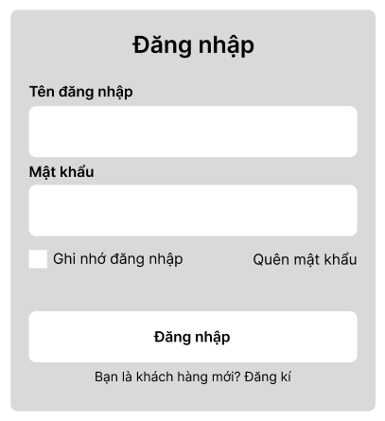

## Chức năng ALL2 (Đổi mật khẩu)

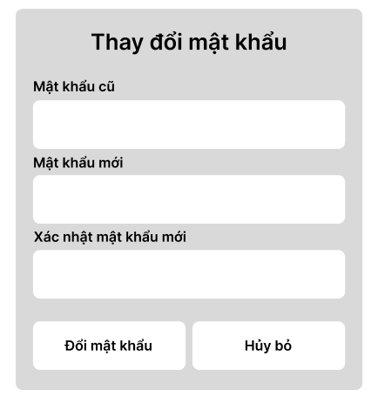

## Chức năng ALL3 (Quên mật khẩu)

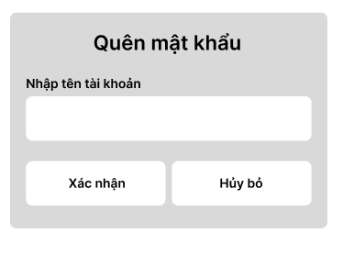

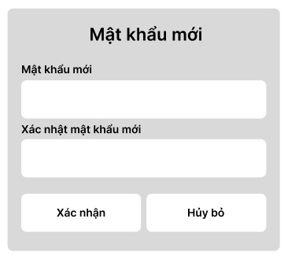

## Chức năng AD1 (Thêm thông tin thuốc):

* Bước 1: Ở màn hình đầu, ấn vào “Thêm thuốc mới” để thêm thông tin thuốc mới

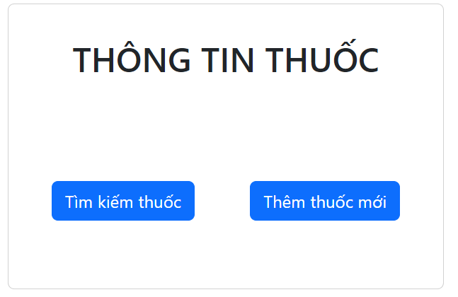

-Bước 2: Điền đầy đủ thông tin thuốc và ấn “Hoàn tất” để hoàn tất thêm thuốc hoặc nhấn “Hủy” để hủy bỏ việc thêm thuốc

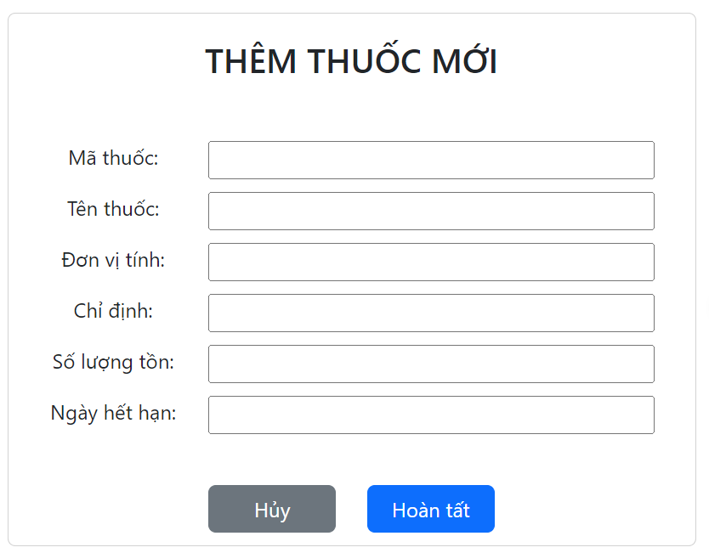

## Chức năng AD2 (Xem danh mục thuốc):

* Bước 1: bắt đầu từ màn hình đầu tiên, ấn vào “Tìm kiếm thuốc”

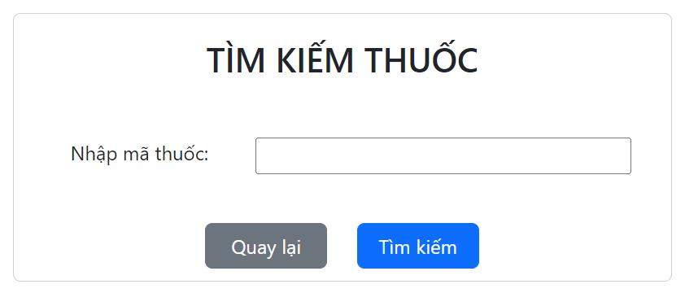

* Bước 2: Nhập mã thuốc để xem danh mục thuốc tương ứng với mã

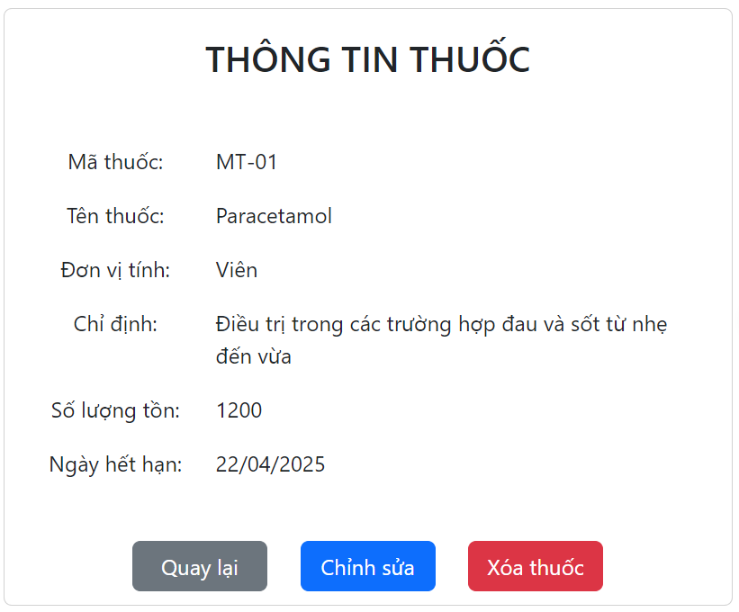

* Thông tin của thuốc sẽ được hiển thị như trên.

## Chức năng AD3 (Xóa thông tin thuốc):

* Bước 1: Ở giao diện chính, ấn vào “Tìm kiếm thuốc” và nhập mã thuốc như bước ở trên
* Bước 2: ấn vào nút “Xóa thuốc” để thực hiện thao tác xóa thông tin thuốc.

## Chức năng AD4 (Sửa thông tin thuốc):

* Bước 1: Ở giao diện chính, ấn vào “Tìm kiếm thuốc” và nhập mã thuốc như bước ở trên.
* Bước 2: Ấn vào “Chỉnh sửa” để thực hiện sửa thông tin thuốc

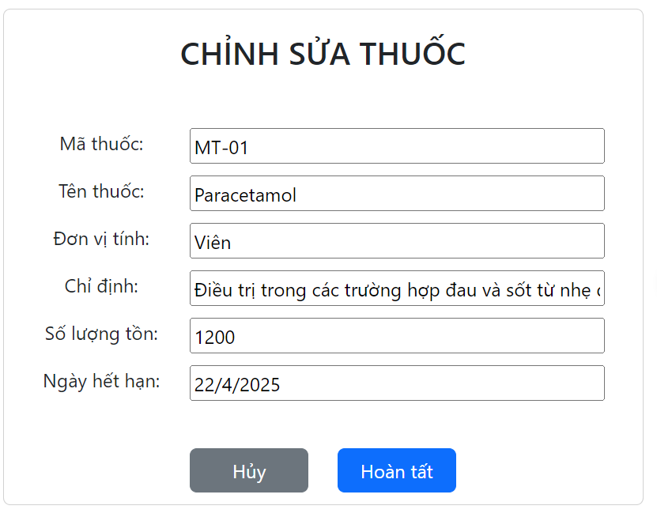

* Bước 3: thay đổi những thông tin cần thiết và ấn “Hoàn tất”

## Chức năng AD5 (Thêm tài khoản nhân viên, nha sĩ):

* Bước 1: ở màn hình đầu tiên, quản trị viên chọn loại tài khoản cần thêm:

* Bước 2: Quản trị viên điền thông tin đăng nhập cho tài khoản

* Bước 3: Quản trị viên điền thông tin tài khoản, nhấn “Hoàn tất” để hoàn thành việc thêm tài khoản

## Chức năng AD6 (Khóa tài khoản):

## Chức năng STF2 (Đăng kí lịch khám cho khách hàng).

* Bước 1: Nhập số điện thoại của khách hàng để xem thông tin hồ sơ khách hàng.

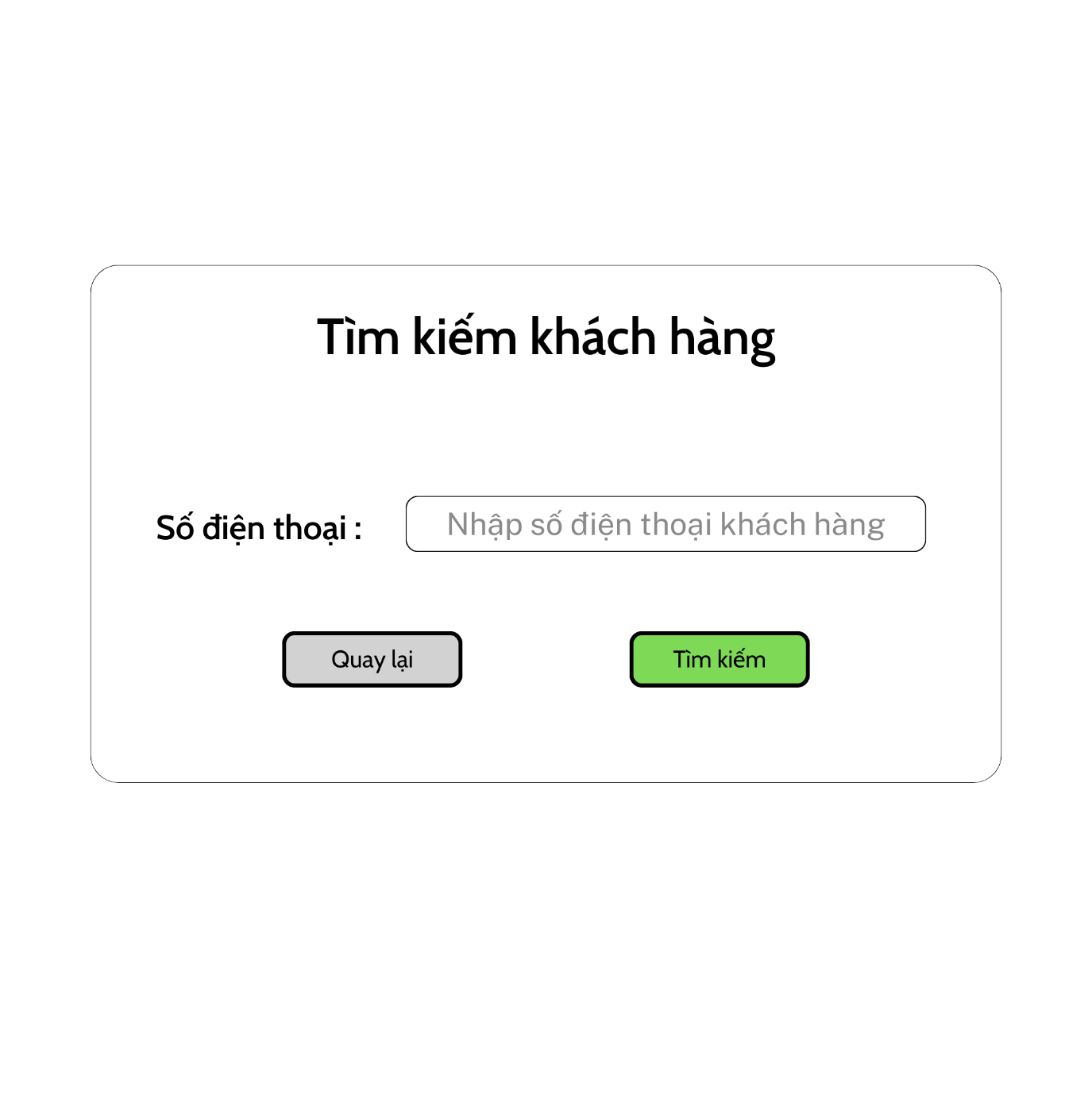

Sau khi thực nhập số điện thoại khách hàng và ấn tìm kiếm, cửa sổ hiển thị hồ sơ lưu thông tin khách hàng sẽ hiện ra như sau:

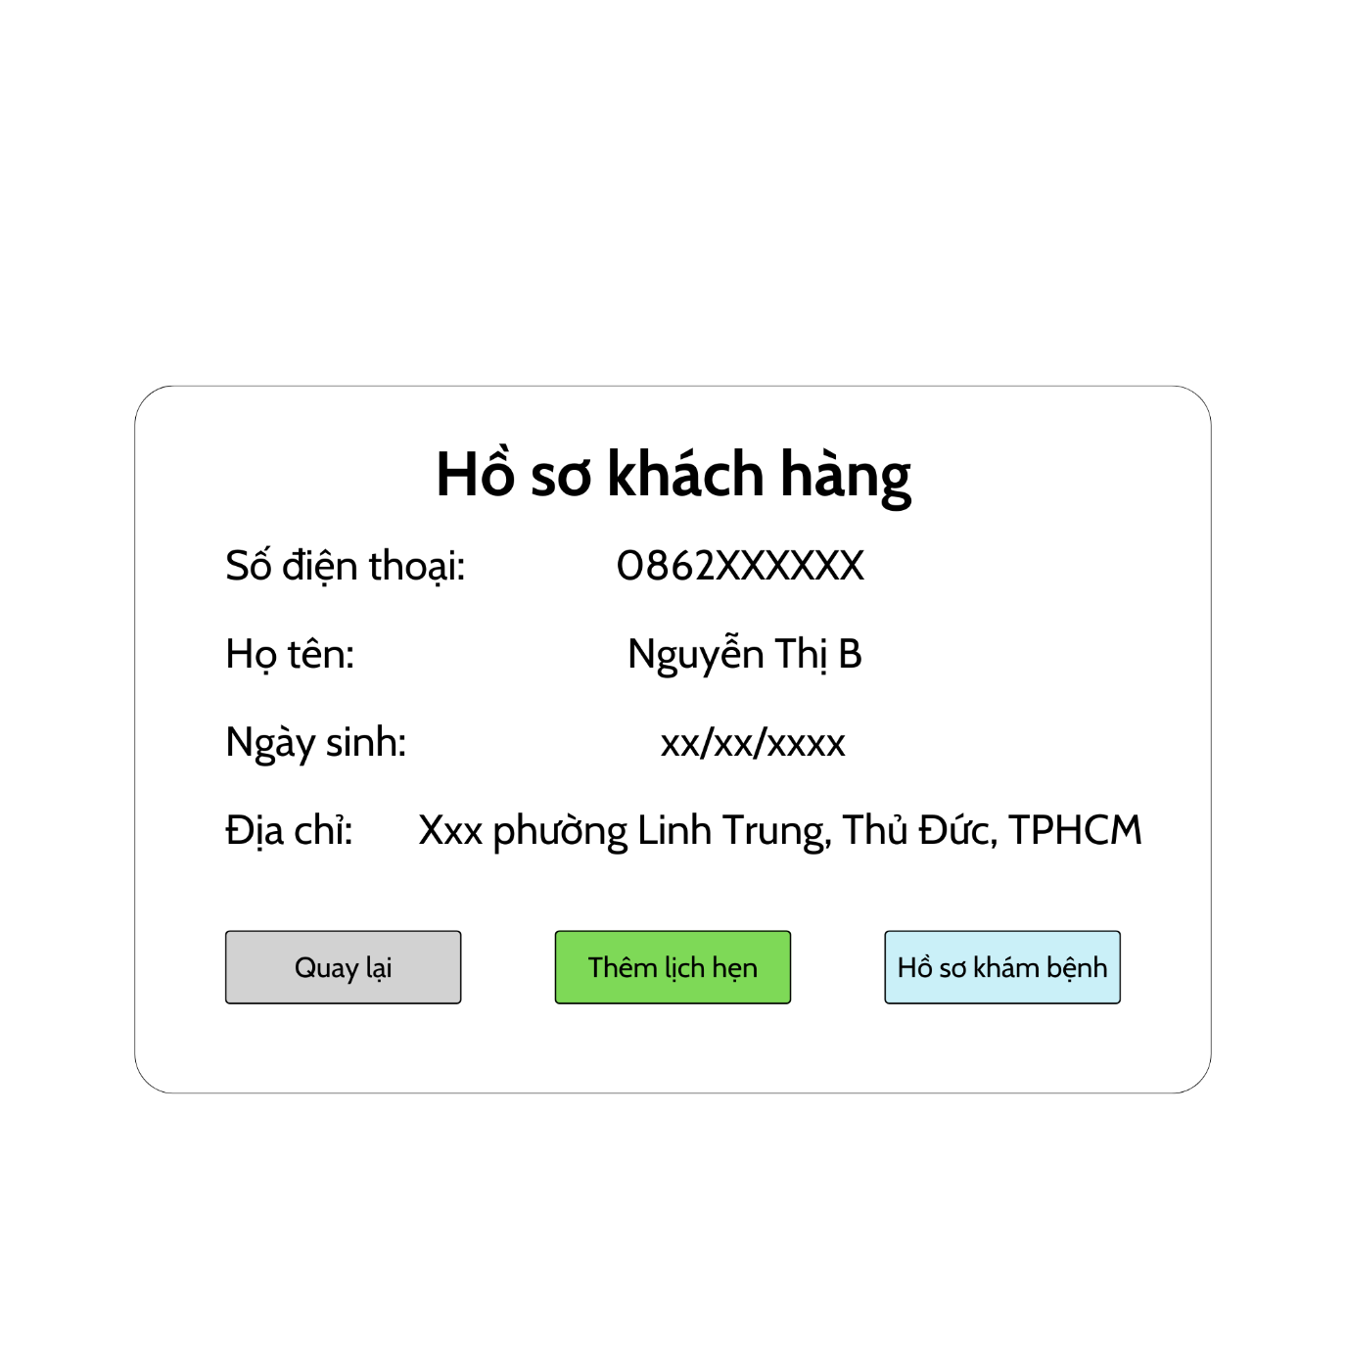

* Bước 2: từ cửa sổ hồ sơ khách hàng, ấn thêm lịch hẹn để đăng kí lịch khám.
  + Trường hợp 1: khách hàng muốn đăng kí lịch hẹn ưu tiên theo ngày mông muốn.

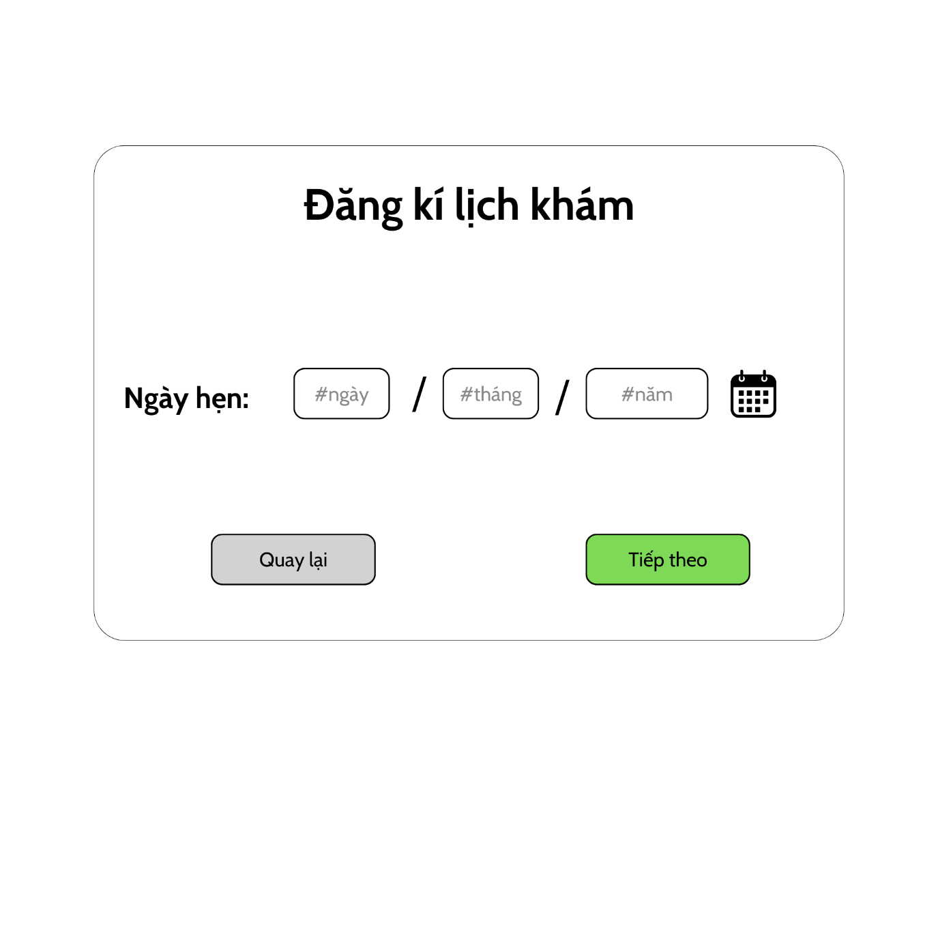

Chọn ngày và ấn tiếp theo để hệ thống lọc ra các nha sĩ có ca trực phù hợp với ngày đó để thực hiện đăng kí lịch.

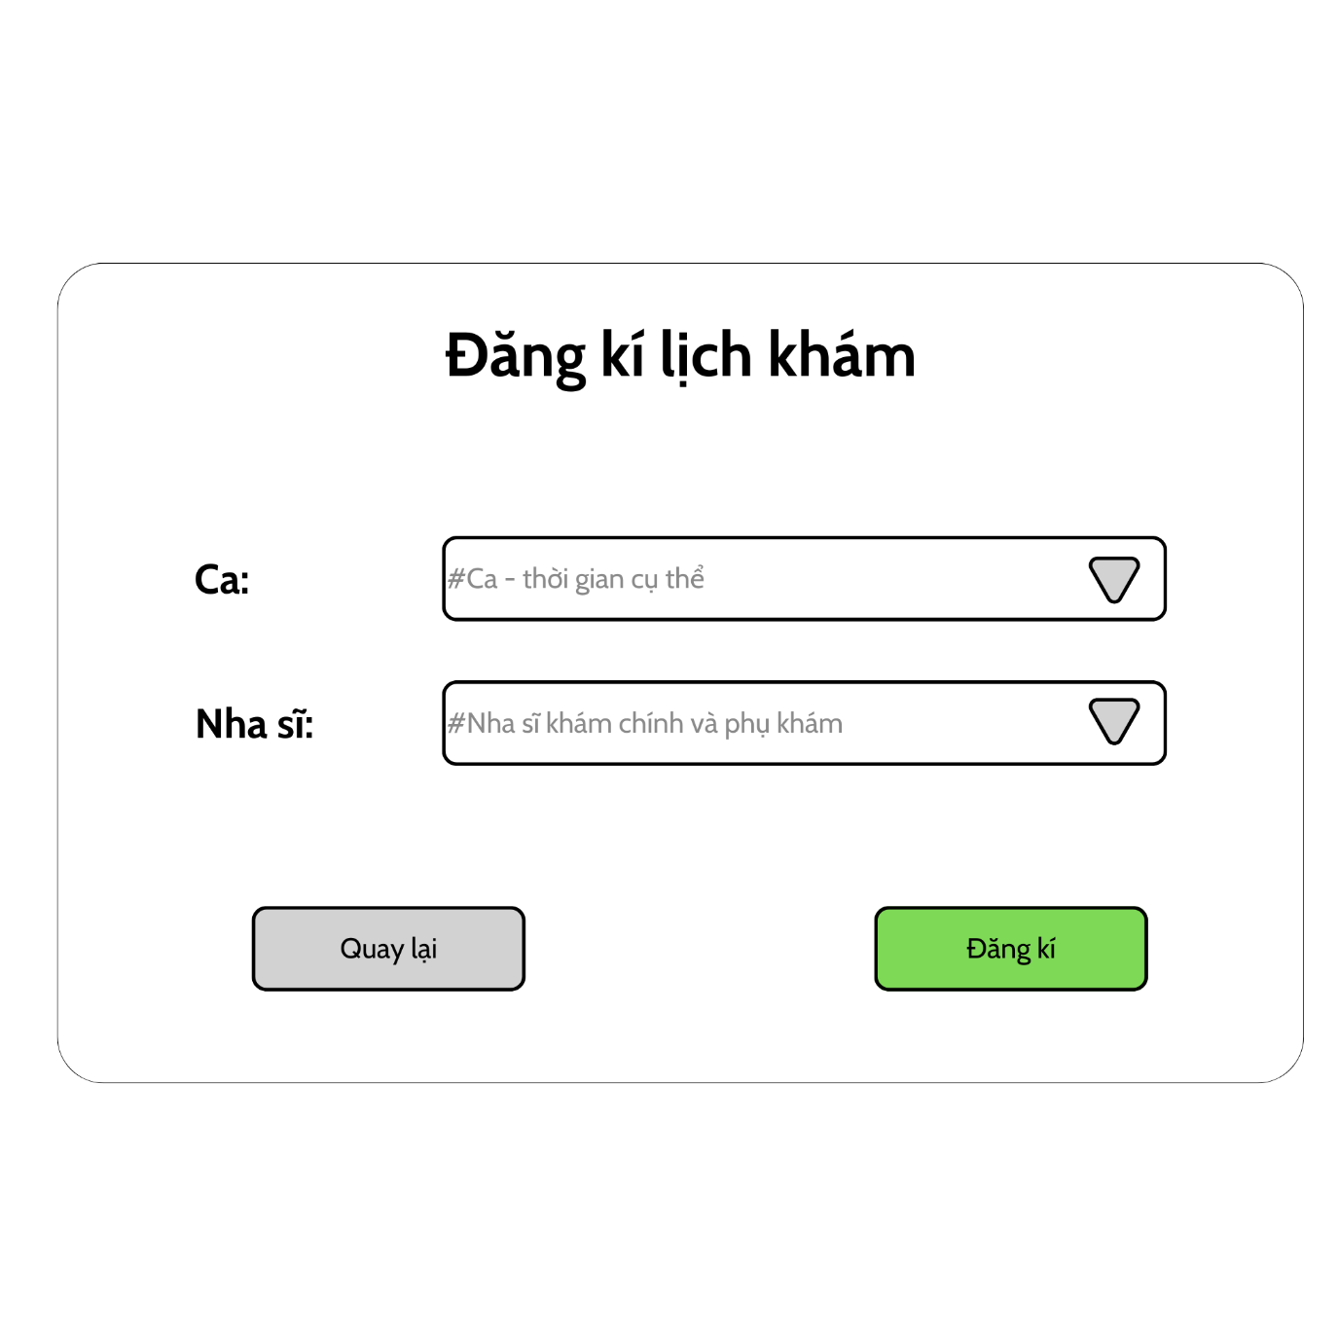

Chọn Ca trong ngày và nha sĩ khám theo danh sách lựa chọn và ấn đăng kí để hoàn thành việc đăng kí.

* + Trường hợp 2: Khách hàng muốn đặt lịch ưu tiên theo nha sĩ khám chính.

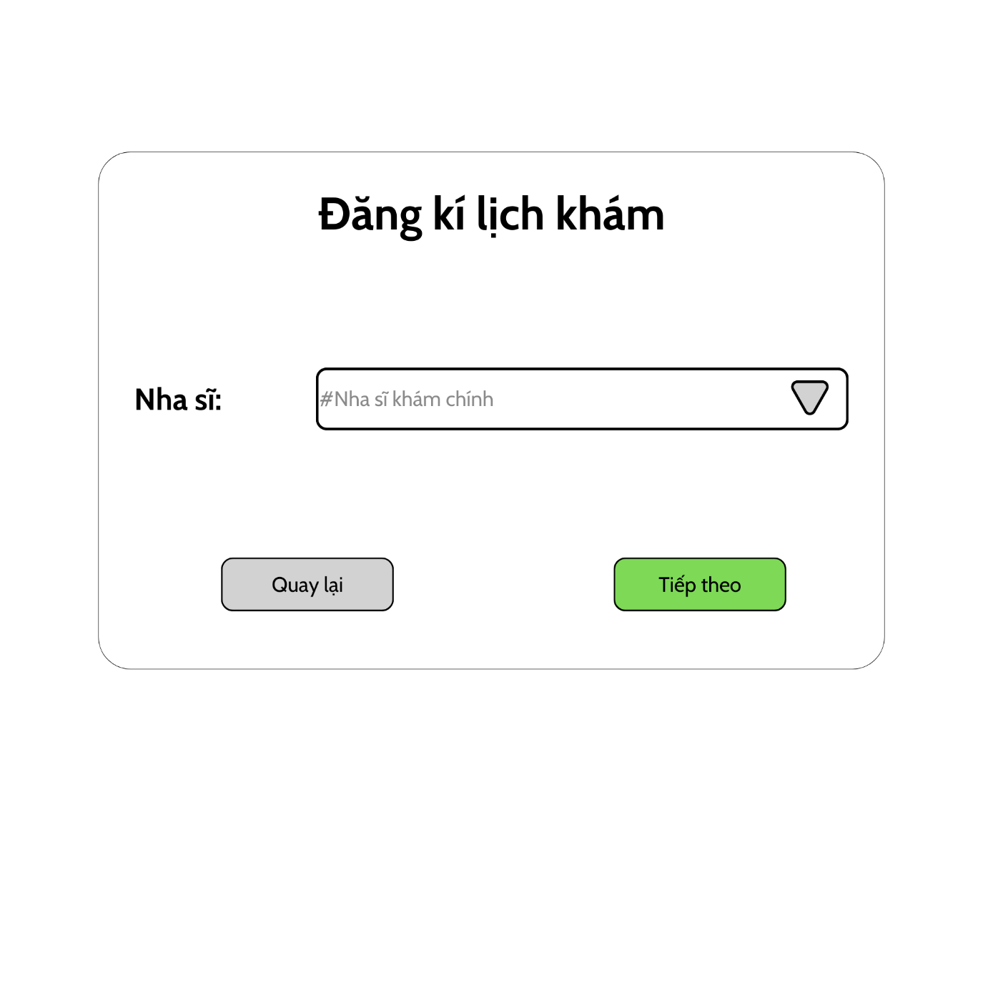

Trước tiên chọn nha sĩ muốn khám ấn tiếp theo để hệ thống lọc ra các ngày và ca, cùng các nha sĩ có thể phụ khám nha sĩ đó trong ca khám đó, để khách hàng chọn và đăng kí lịch hẹn như sau.

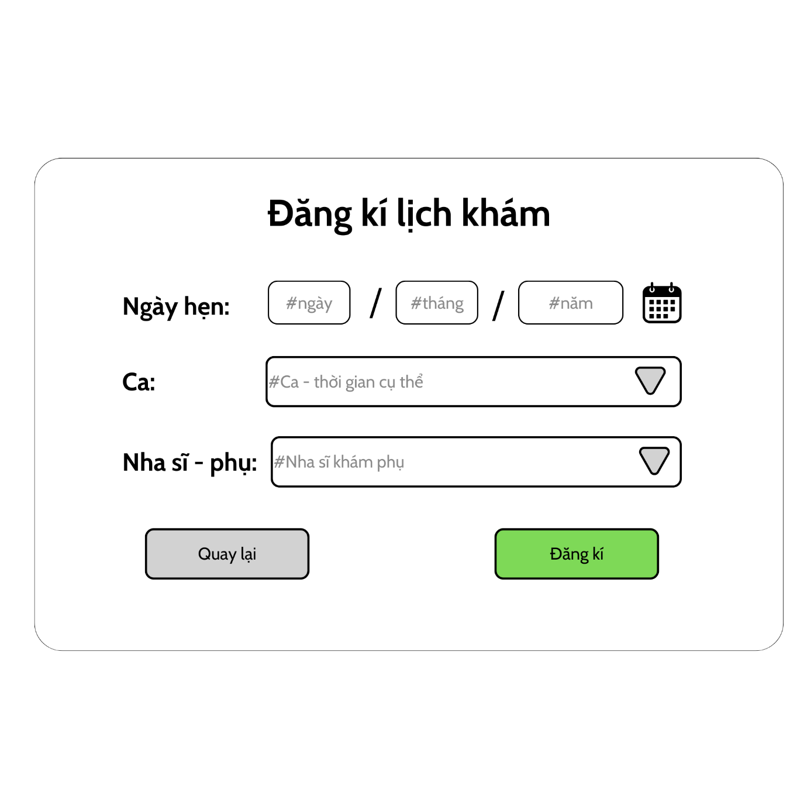

Sau khi chọn đầy đủ các mục trên, ấn đăng kí để hoàn thành việc đăng kí.

* Bước 3: Thông báo đăng kí lịch khám thành công.

## Chức năng STF3 (Tra cứu hồ sơ khám).

* Bước 1: Nhập số điện thoại khách hàng như STF2.
* Bước 2: từ giao diện hồ sơ khách hàng: nhấn vào nút hồ sơ khám bệnh để xem danh sách các hồ sơ khám bệnh của khách hàng đó.

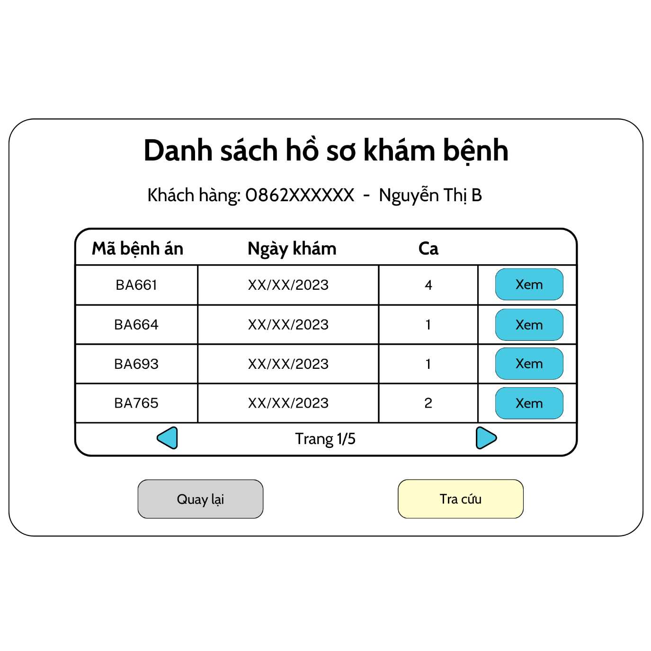

Tại danh sách các hồ sơ bệnh án của khách hàng có nút Xem, ấn vào để xem chi tiết hồ sơ bệnh án của khách hàng như sau:

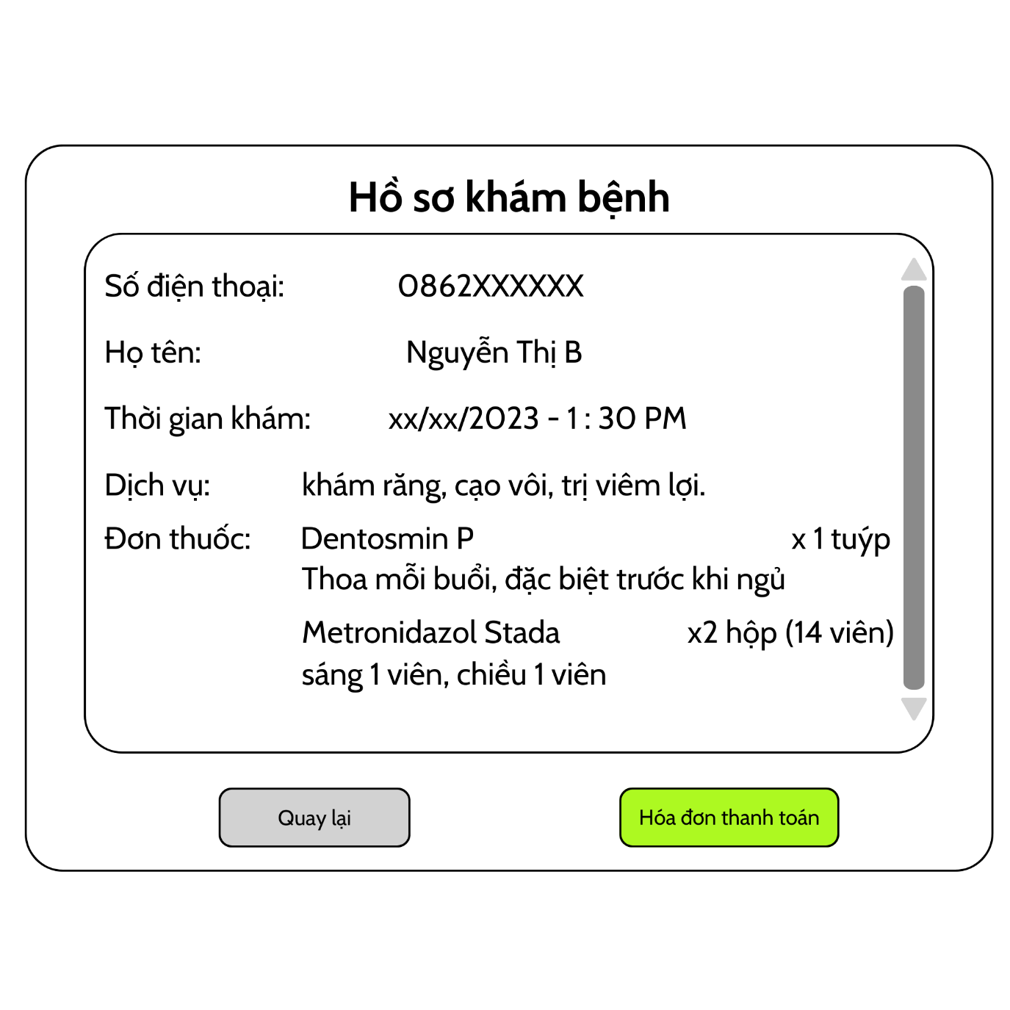

Trong trường hợp khách hàng hoặc nhân viên muốn tra lại hồ sơ khám bệnh theo ngày, ca hoặc mã bệnh án. Có thể nhấn vào nút tra cứu để tra cứu bệnh án cụ thể như sau:

## Chức năng STF4 (Lập hóa đơn thanh toán).

* Bước 1: Muốn lập hóa đơn thanh toán cho một hồ sơ bệnh án cụ thể của khách hàng, trước tiên nhân viên cần phải truy cập chính xác vào hồ sơ đó. Trong giao diện hồ sơ có 1 nút Hóa đơn thanh toán, ấn vào nút này để xem chi tiết hóa đơn và hóa đơn thanh toán của khách hàng, nếu khách hàng đã thanh toán cho bệnh án này rồi thì sẽ chỉ hiện hóa đơn thanh toán, ngược lại thì hệ thống sẽ tạo 1 phiếu tính tiền cho bệnh án đó và trong phiếu tính tiền sẽ có trạng thái chưa thanh toán, và ấn vào nút thanh toán để thực hiện thanh toán, nhân viên sẽ điền thông tin thanh toán vào hóa đơn và in cho khách hàng như các ảnh minh họa sau:

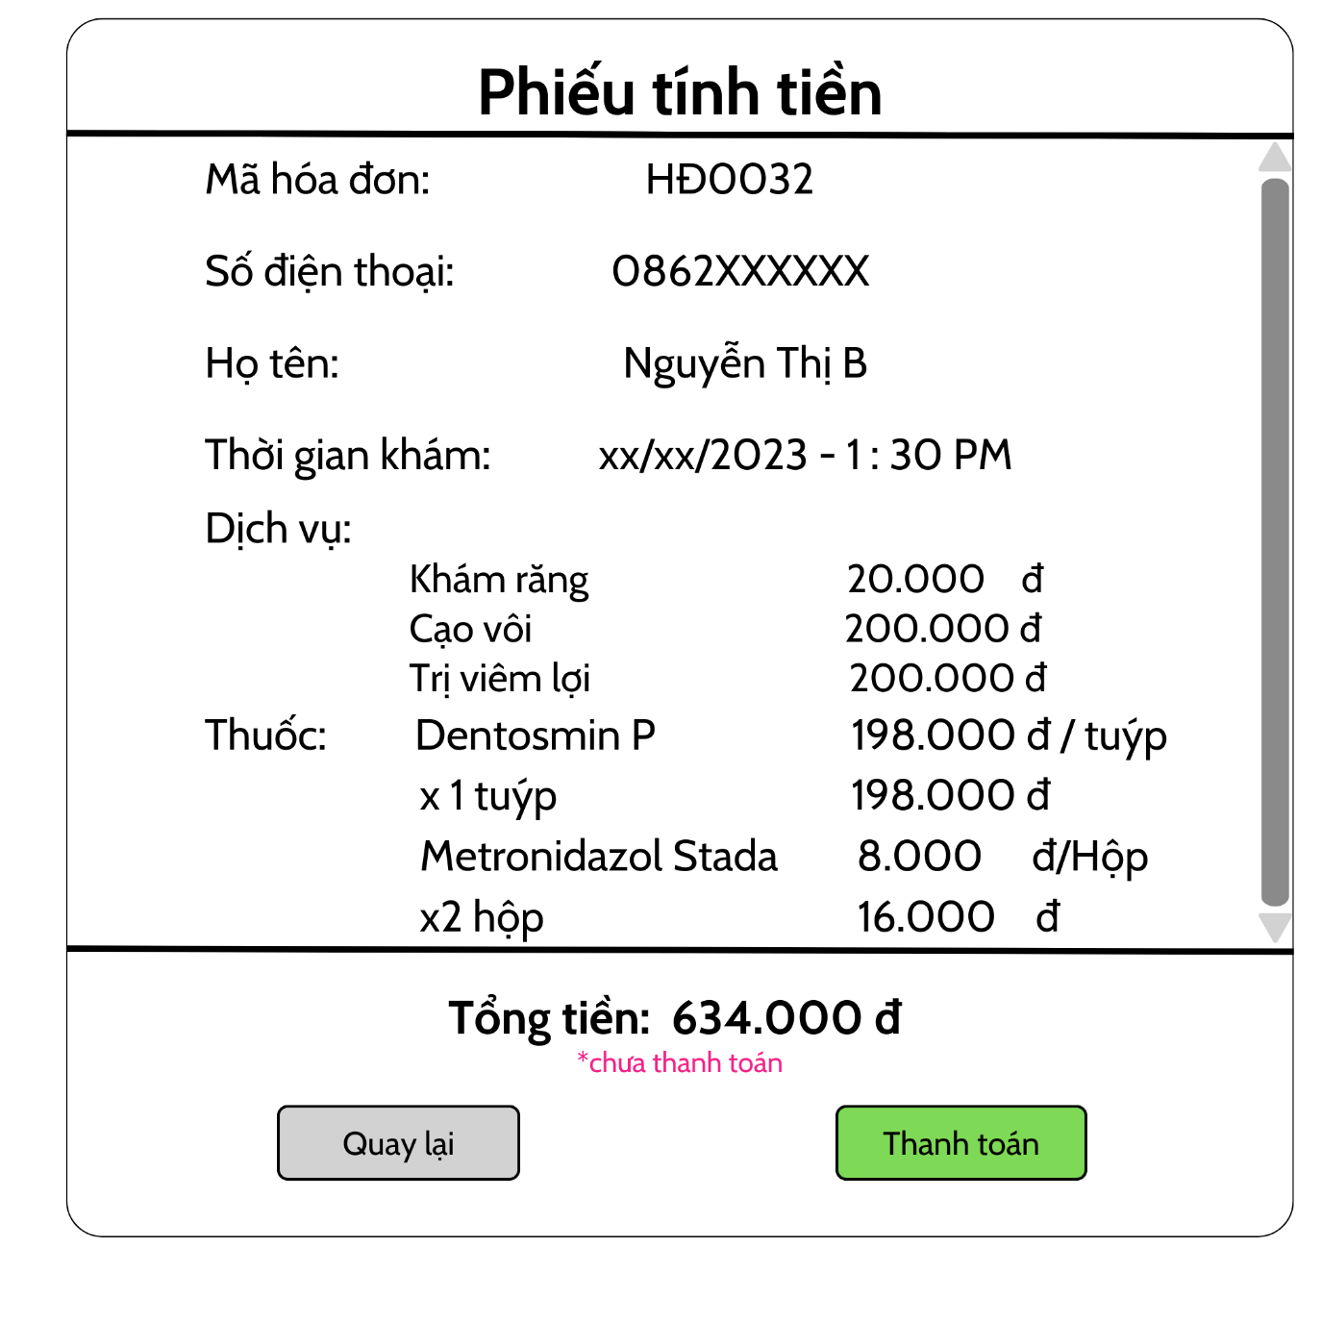

## Chức năng STF5 (Thêm/Xóa/Sửa lịch hẹn)

* Bước 1: Nhập số điện thoại của khách hàng cần chỉnh sửa lịch hẹn

* Bước 2: Bấm “Thêm” để thêm lịch hẹn cho khách hàng. Bấm vào từng lịch hẹn để thực hiện chỉnh sửa thông tin lịch hẹn hoặc xóa lịch hẹn

* Bước 3 - trường hợp thêm lịch hẹn:
* Bước 3 - trường hợp chỉnh sửa hoặc xóa lịch hẹn:
  + Bấm “Xóa để xóa lịch hẹn”
  + Thực hiện chỉnh sửa thông tin trực tiếp ở các mục rồi nhấn “Hoàn tất” để kết thúc việc chỉnh sửa

## Chức năng DOC1 (Ghi hồ sơ bệnh nhân)

Bước 1: Khi vào mục quản lý hồ sơ bệnh nhân, sẽ yêu cầu người dùng nhập vào thông tin của bệnh nhân

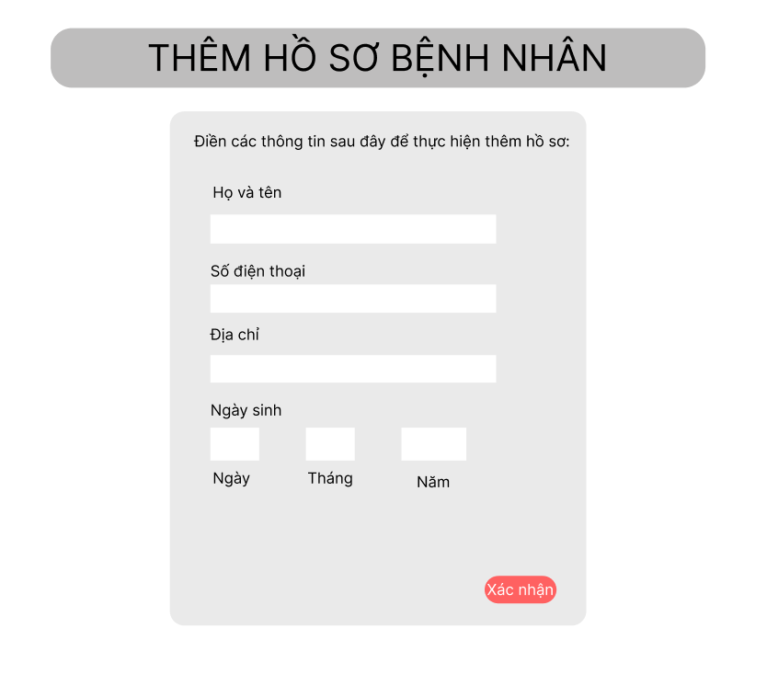

Bước 2: Sau khi điền thông tin về bệnh nhân, nếu thêm 1 lần khám thì sẽ vào bước điền thông tin chữa bệnh.

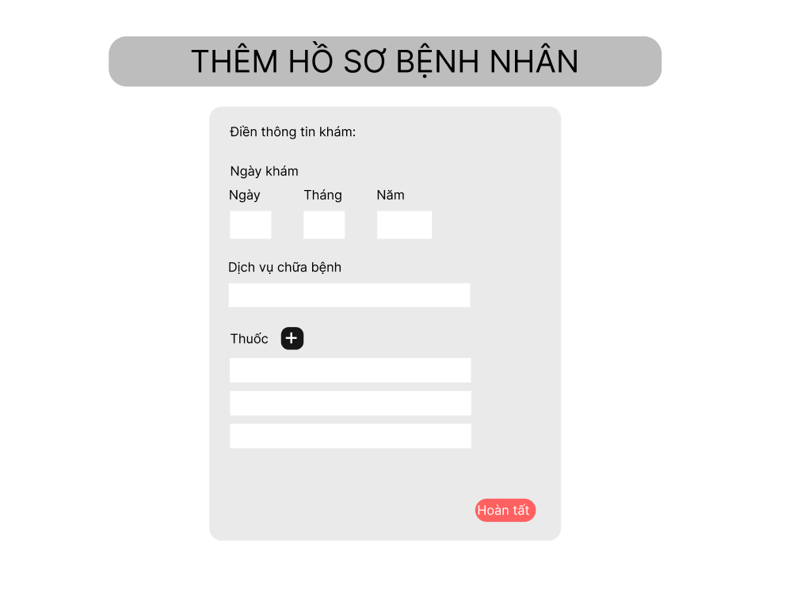

## Chức năng DOC2 (Xem lịch hẹn)

* Chức năng xem lịch hẹn của nha sĩ cho phép nha sĩ có thể xem các ngày và khung giờ mà họ phải tham gia, riêng đối với lịch cá nhân họ có thể toàn quyền quản lí.

## Chức năng DOC3 (Thêm lịch hẹn)

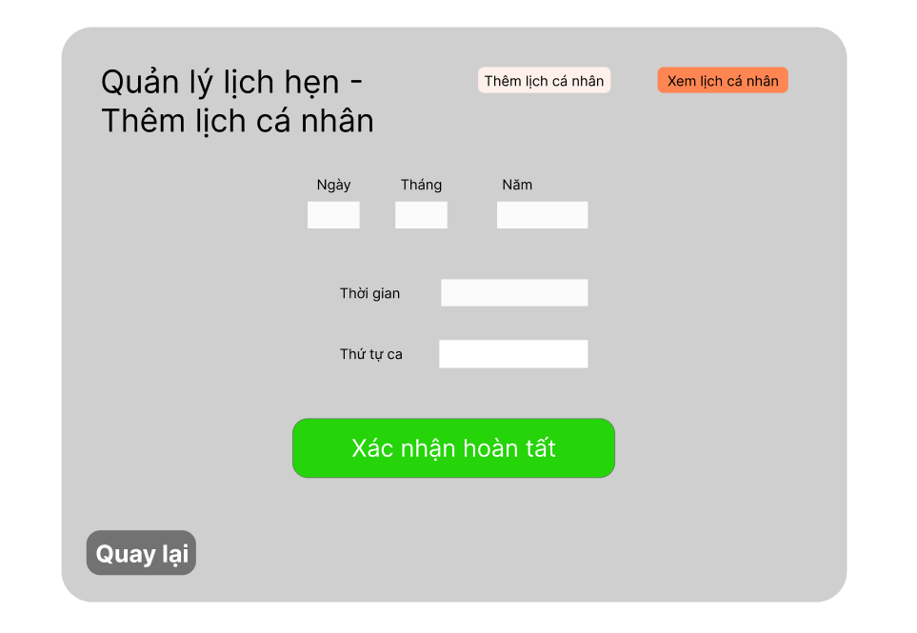

## Chức năng DOC4 (Cập nhật lịch cá nhân)

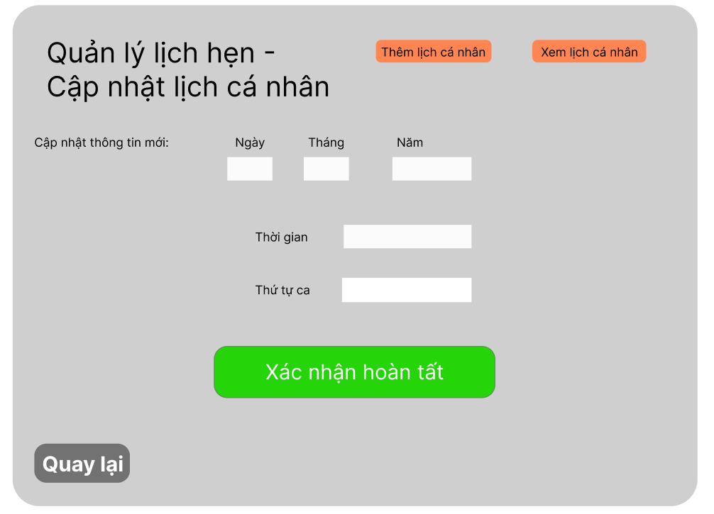

## Chức năng DOC5 (Xóa lịch cá nhân)

* Khi chọn chức năng xóa lịch cá nhân, hệ thống sẽ xuất ra thông báo (pop-up) nhằm xác nhận ý muốn của người dùng rằng họ có chắc chắn muốn xóa một lịch hay không.

## Chức năng DOC6 (Kê đơn thuốc cho bệnh nhân)

Để kê đơn thuốc cho bệnh nhân, nha sĩ cần tìm kiếm chính xác bệnh án cần kê đơn.

Nha sĩ cần cung cấp họ và tên, ngày khám và số điện thoại của bệnh nhân khi muốn thực hiện kê đơn cho bệnh nhân. Sau đó tiền hành kê đơn.

Nha sĩ được cho thấy danh sách các thuốc được với đầy đủ chi tiết và lựa chọn để kê đơn cho bệnh nhân. Khi ấn nút “Chọn”, nha sĩ cần phải đưa vào số lượng.

## Chức năng CUS1 (Đăng kí thông tin khách hàng)

## Chức năng CUS2 (Đặt lịch hẹn)

* **Bước 1:** Ở màn hình đầu tiên, khách hàng cần chọn mình là khách hàng mới hay khách hàng cũ (đã có tài khoản):  
  A screenshot of a chat

  Description automatically generated
* **Bước 2:**
  + Nếu khách hàng chọn “Đã có tài khoản”, chuyển đến giao diện chức năng **ALL1 (Đăng nhập)**.
  + Nếu khách hàng chọn “Khách hàng mới”, chuyển đến giao diện phía dưới để nhập thông tin cá nhân:

* **Bước 3:** Khách hàng tiến hành chọn ngày khám, ca khám (giờ khám) và nha sĩ khám. Danh sách nha sĩ sẽ được hệ thống lọc lại theo thời gian rãnh của nha sĩ đó  
  A screenshot of a computer

  Description automatically generated
* **Bước 4:** Khách hàng xem lại thông tin lịch hẹn và xác nhận đặt lịch  
  A screenshot of a computer

  Description automatically generated

## Chức năng CUS3 (Xem thông tin cá nhân):

## Chức năng CUS4 (Cập nhật thông tin cá nhân):

## Chức năng CUS5 (Xem hồ sơ bệnh án):